Декоративный камень: инструкция по укладке

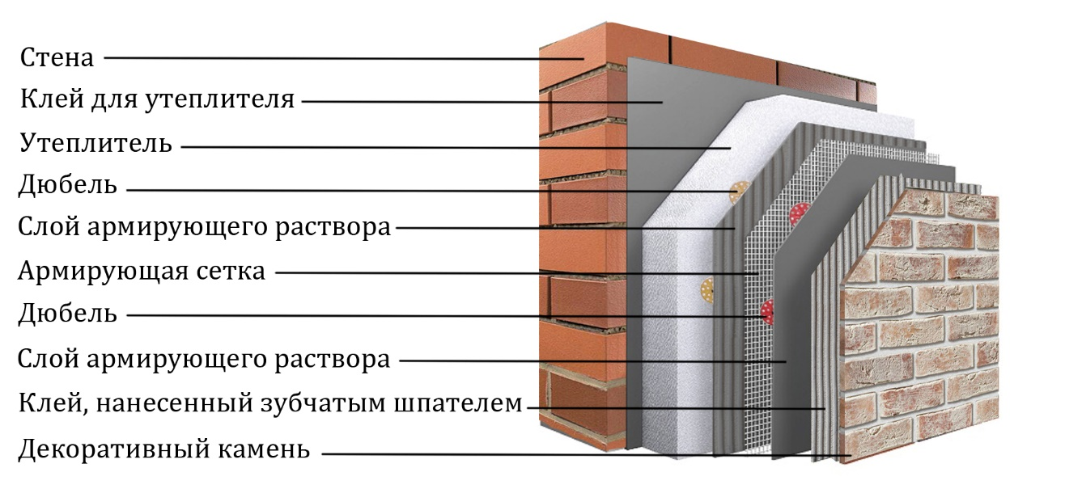
Монтаж декоративного камня «Леонардо Стоун» достаточно прост и не требует установки дополнительных систем крепления для повышения прочности стен. Однако, выполняя его укладку, необходимо придерживаться нескольких правил.
Не приступайте к укладке камня «Леонардо Стоун», пока не ознакомитесь с нашими рекомендациями. Несоблюдение правил монтажа повлечёт за собой аннулирование гарантийных обязательств компании перед покупателем.

Рекомендации по укладке декоративного кирпича и искусственного камня
- Определитесь со способом укладки плитки. Обратите внимание на таблицу. В ней представлены виды декоративного камня, которые продаются с учетом расшивки. Если вы решите укладывать их бесшовным способом, то рекомендуем Вам увеличить объем заказываемой продукции на 7-10%. Искусственный камень, представляющий собой имитацию скалистых пород: Перуджа, Верона, Корсика, Леонардо, Шампань, Луара выкладываются бесшовным способом.
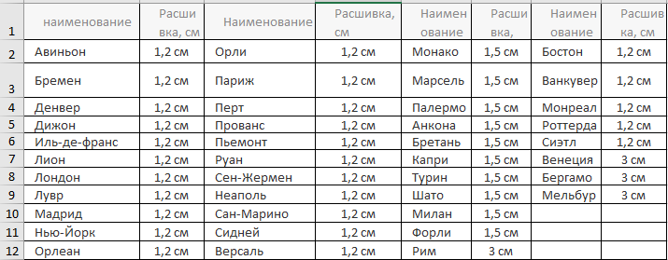
- Перемешайте кирпич из разных коробок, выложите на полу небольшой фрагмент кладки, чередуя плитки с различными прокрасами и «узорами» лицевой поверхности.
В связи со спецификой производства искусственного камня, возможны отклонения цвета отгружаемого товара от выставочных образцов и от партии к партии в пределах полутона. Это связано с использованием в производстве сырья природного происхождения, цвет которого варьируется, а также тем, что окраска искусственного камня производится вручную. Чтобы избежать цветовых и фактурных пятен на облицовке необходимо перемешать камень из разных коробок, сначала выложить на полу небольшой фрагмент кладки, чередуя плитки с различными прокрасами и узорами лицевой поверхности, а затем укладывать на стену в соответствии с этим собранным «рисунком». Камни с выступающим рельефом необходимо перемежать плоскими, чтобы не получилась кладка из сплошь выступающих или сплошь плоских участков.
- С помощью уровня сделайте разметку поверхности, на которую будет укладываться кирпич, в процессе укладки удобнее пользоваться лазерным уровнем
- Начинайте кладку каждого ряда от угла, для облицовки самих углов удобнее использовать готовые угловые элементы. Лучше начинать снизу, так плитка не будет «сползать» и кладка будет сохнуть более равномерно (вверху теплее, сохнет быстрее).
- Нанесите клеевую смесь на стену, втирая ее гладкой стороной шпателя для того, чтобы заполнить микротрещины и неровности и обеспечить наиболее полный контакт клея с основанием, затем пройдите зубчатым шпателем (6х6х6 мм для плитки малого формата и 9х9х9 мм для плитки крупного формата). При нанесении клея шпатель держится под углом 60° к основанию. Нанесите слой клея около 0,5-1 см на тыльную сторону плитки и распределите его равномерно по всей поверхности, не оставляя пустот
- Вдавите плитку с некоторым усилием, зафиксируйте на несколько секунд и откорректируйте по уровню. Удалите мастерком излишки раствора, оставляя при этом тонкий слой клея на торцах плитки. Поправить положение плитки можно в течение «открытого времени» (указывается на мешке, разные виды клея имеют разное открытое время)
- Проверьте, нет ли на обратной стороне плитки тонкого пенистого слоя, так называемого «цементного молочка», если есть, его следует удалить жесткой металлической щеткой.
- Подготовьте поверхность, на которую будет укладываться декоративный камень. Независимо от типа она должна быть устойчивой к деформации, чистой, сухой и не иметь жировых загрязнений.
- Для бетонных оснований предварительная подготовка не требуется, так как они обладают теми же свойствами, что и декоративный камень.
- На поверхность из пеногазобетонных блоков, шлакоблока и силикатного кирпича наносят штукатурку толщиной 1-2 см.
- Окрашенную штукатурку зачищают от краски, проверяют на прочность простукиванием и при необходимости восстанавливают
- Обои удаляют, смывают водой клейстер и дают стене просохнуть, затем проверяют штукатурку на несущую способность и при необходимости восстанавливают ее.
- Гипсокартон обрабатывают грунтовкой глубокого проникновения. После того, как он высохнет, наносят на него тонкий слой штукатурки (не более 3 мм) либо бетоноконтактное средство.
- Деревянные, пластиковые, стеклянные, асбоцементные, металлические и другие основания, физические свойства которых отличаются от свойств бетона, очищают от загрязнений и покрывают гидроизоляционным материалом (рубероидом, шиферным листом, пергамином). Затем, используя саморезы, закрепляют на их поверхности армирующую сетку и наносят штукатурку
- Используйте клеевые смеси, обеспечивающие надежную сцепление элементов кладки с поверхностью основания. Рекомендуем выбирать продукцию компании Perel для тяжелого и легкого камня.
- При бесшовной укладке главное – укладывать камень плотно друг к другу, при необходимости шлифовать края плитки. Обрезку декоративного камня производят болгаркой с алмазными дисками. При укладке плитки с расшивкой, после высыхания кладки, аккуратно заполните швы между плитками декоративной затиркой, используя для этого строительный пистолет или конусный мешок. Примерно через 15 минут, когда раствор начнет подсыхать, обработайте шов специальным инструментом – расшивкой каменщика или шпателем, соответствующим размеру шва. Правильно подобранная и уложенная затирка не только придаст кладке эстетичный внешний вид, но и защитит облицовку от разрушения.
- После высыхания (не менее 12 часов) обработайте всю поверхность облицовки гидрофобизатором или лаком для камня. Это поможет защитить кладку от влаги и позволит в дальнейшем применять влажную уборку. Особенно рекомендуется покрывать защитными средствами темные цвета коллекций Leonardo-stone – 707, 708 и гладкие поверхности типа «ригель». Защитные средства наносятся кистью или с помощью пульверизатора.
- При монтаже декоративного камня следуйте указаниям, представленным в видеоролике

Помните:
- Все работы по укладке декоративного камня производятся при температуре от +5... +25ºС. Если структура штукатурки пористая или температура поверхности основания выше +25 ºС, то ее необходимо обработать грунтовкой глубокого проникновения, в крайнем случае, жидкой клеевой смесью. Через 2 часа после того как она высохнет, начинают укладку.
- Внешнюю облицовку производят только в сухую погоду.
- На гипсокартон укладывают камень только внутри помещений, сам гипсокартон должен быть влагостойким, а камень не слишком тяжелым.
- Вновь построенные стены перед укладкой должны простоять как минимум шесть месяцев, чтобы произошла усадка стен, и проявились усадочные и температурные трещины.
Гарантия на продукцию «Леонардо-Стоун» действует при условии соблюдения инструкции производителя по монтажу. В случае несоответствия товара заявленным качествам, бесплатно обменяем его на новый. Обменять или вернуть товар можно только в его первоначальном виде, по уже уложенному на стену, конструктивно доработанному или окрашенному товару претензии не принимаются. Затраты на его демонтаж, а также доставку и установку нового материала не возмещаются.
Гарантия не предоставляется в случаях:
- усадки здания, подвижки стен, проседания грунта;
- контакта с химическими веществами и красками;
- загрязнения и окисления;
- использования не по назначению.

